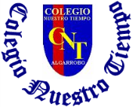

Colegio Nuestro Tiempo - R.B.D.: 14.507-6
Profesoras: Alejandra Moreno R. y Francisca Álvarez
Ed. Diferencial Javiera Marambio
Guía Articulada
Lenguaje Comunicación y Artes Visuales
Quinto básico
Semanas N°20 y 21
26 de julio al 06 de agosto 2021

Objetivos:
- Demostrar comprensión de lectura complementaria “El pequeño Nicolás” o “El club de los coleccionistas de noticias”
- Comparar información de textos no literarios de diversa índole.
- Investigar de diversos temas
Semana N°20
Corresponde evaluar la lectura de uno de los libros: “El pequeño Nicolás” o
“El club de los coleccionistas de noticias”

Indicaciones Generales:

- El trabajo se realiza de manera individual.
- Nombre de personajes y lugares, deben estar escritos con mayúscula.
- El inicio de cada oración, también va con mayúscula.
- Pauta de autoevaluación debe ser respondida por el estudiante y subir a classrrom, junto al trabajo.
- El trabajo debe estar escrito por el estudiante.
- Busca una caja de cereales, observa su diseño y elementos que la componen, tales como: ingredientes, información nutricional, información histórica (sobre el producto), algún juego o elemento llamativo como figuras para armar, etc.
- Luego de observar el diseño, crea tu propio cereal del libro “El pequeño Nicolás” o “El club de los coleccionistas de noticias”, usando un nombre llamativo y original que se relacione al libro leído.
- Diseña tu caja, ya sea usando una y forrándola o creando otra con cartón. Puedes usar cartulina, imágenes recortadas de internet, plumones, pagamento, material reciclado, etc.
- En los ingredientes, sepáralos en “Ingredientes principales e ingredientes secundarios” y anota a los personajes. (según sean principales o secundarios).
- En la información nutricional nombra al menos 10 acontecimientos importantes ocurridos en el relato leído, que según tu percepción fueron los mejores que ocurrieron, agregándole el valor en gramos, según lo que observes en tu caja modelo que usaste al inicio.
- Puedes crear un juego (crucigrama, puzzle, sopa de letras relacionado al libro leído) que vaya atrás de la caja, a modo de entretención. También puede ser alguna figura relacionada con el libro sobre algún personaje. Debes agregar instrucciones del juego. ¡QUEDA A TU CREATIVIDAD!
- Agrega tu opinión del libro, entregando dos argumentos.
- En alguna de las caras de la caja escribe un nuevo final del relato.
- En alguno de los lados, agrega tus datos: nombre, curso e inventa un teléfono y una marca/logo para llamar y hacer reclamos.

Pauta Autoevaluación: marca con una X la respuesta que corresponde a tu trabajo, es una por cada indicador.

Indicador | Sí | Regular | No
Creé un nombre llamativo y original del cereal.

Creé una marca llamativa y original para su empresa (logo).

Identifiqué a los personajes principales y secundarios en los ingredientes.

Identifiqué 10 acontecimientos importantes del relato.

Creé un juego de entretención creativo y relacionado al texto.

Las instrucciones del juego son comprensibles.

Agrego mi opinión personal con dos argumentos.

Me preocupé de la ortografía: mayúscula al inicio de cada oración y nombre de personajes.

Presento un trabajo prolijo: limpio y ordenado.

Demuestro creatividad y originalidad en mi trabajo.

Mi trabajo está completo.

Fui amable con la persona que me ayudó a realizar mi trabajo.

Semana N°21

Ver el vídeo de Tikitiklip, "La señorita aseñorada”, que está en classroom , y responder las siguientes preguntas.


- ¿Sabes de qué material están fabricados los personajes del video?
- ¿Qué tipo de artesanía conoces?
- ¿Por qué creen que se fue la rana?
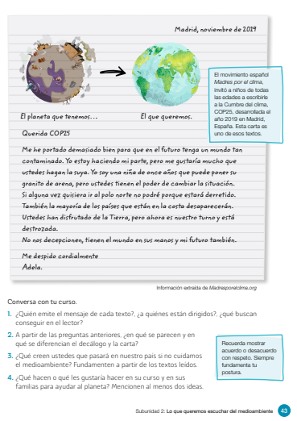
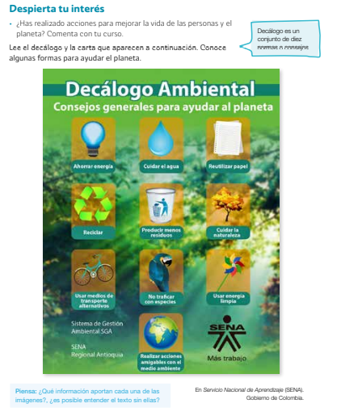
Leer los textos de las páginas 42 y 43 y resolver actividades que ahí aparecen.

Investigar y responder las siguientes preguntas:

¿Qué es la artesanía de Rari? | ¿Dónde está ubicado Rari?
¿Qué necesitan para vivir las ranas? | ¿De qué se alimentan las ranas?
¿Pueden las ranas vivir en nuestras casas? | ¿Cómo es la Ranita de Darwin?

A partir del trabajo de la guía responde:

- ¿Qué he aprendido?
- ¿Cómo lo he aprendido?
- ¿Qué ha resultado más novedoso?
Nos vemos en clases ¡Te esperamos!

Articulación con Artes Visuales

OA: Crear trabajos de arte a partir de experiencias, intereses y temas del entorno natural, cultural y artístico.
OA: Crean objetos, accesorios, ambientes y partes del vestuario ligado al baile “Cacharpaya”, del Norte de Chile.

Actividad “Baile: Cacharpaya”

La cacharpaya es una danza colectiva, de recorrido, de formación en hilera tomada de la mano. En algunos lugares es una danza de pareja mixta, tomada del brazo, manteniendo siempre figuras de caracol, círculos y formas serpenteadas. Se baila preferentemente en valles, precordillera y altiplano de la I y II región de Chile.

Vestuario:
Mujeres: Las mujeres visten una falda oscura a media pierna. Se acompaña con una blusa blanca o de color. Calzan zapatos cerrados o chalas. Sobre los hombros o cruzado llevan un pañuelo de colores verde, amarillo y rojo. Acompañan el traje con un gorro, sombrero y/o pompones de colores.
Hombres: Los hombres visten de un pantalón oscuro, camisa blanca. Calzan zapatos oscuros. También llevan un gorro, un bolso y/o pompones Algunas veces los hombres usan una faja o cinturón de los colores rojo, verde y amarillo.
Ejemplos:
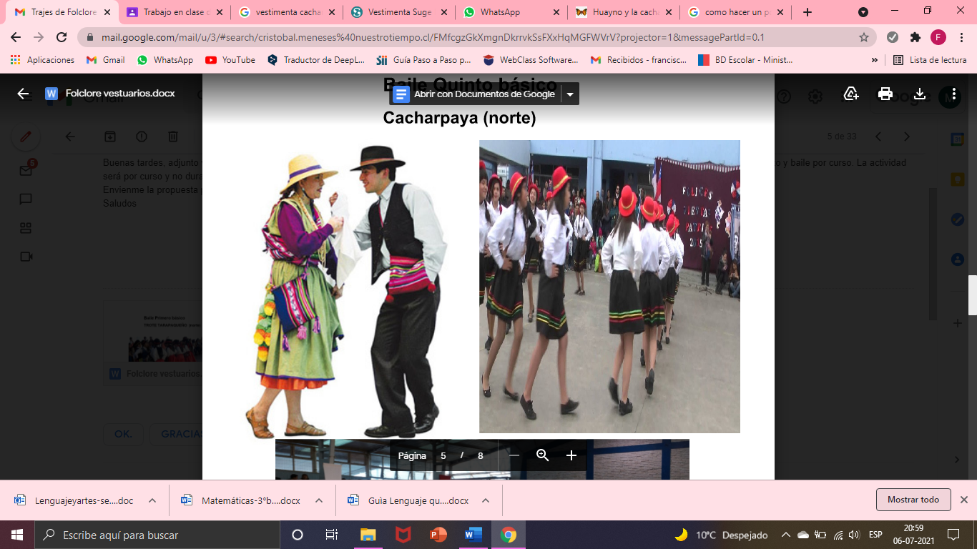

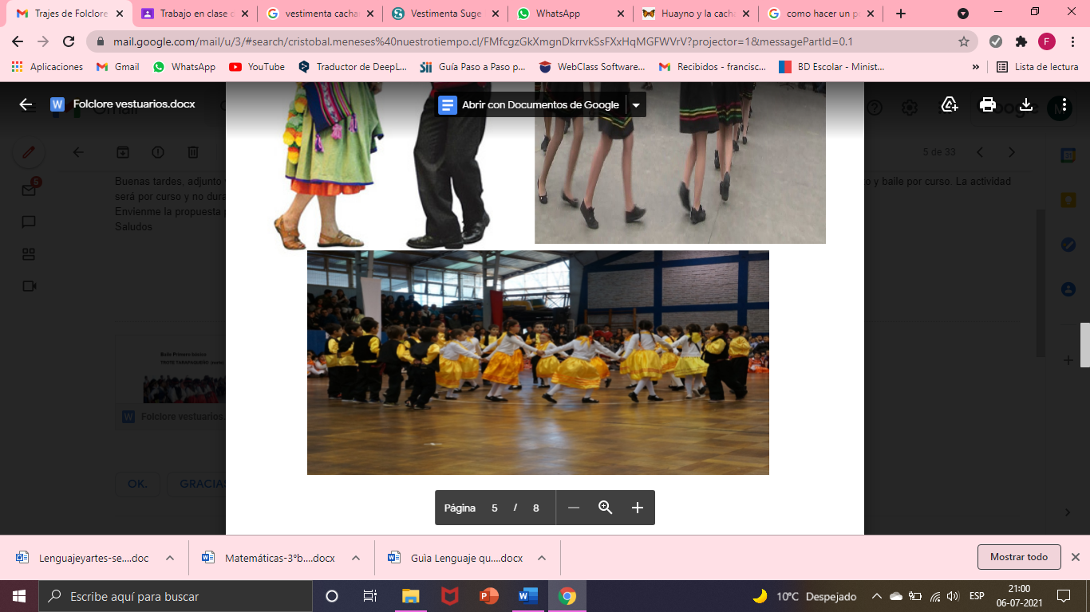

Actividad 1: Accesorios
Para esta actividad necesitaremos los siguientes materiales:

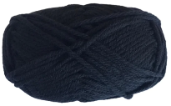 | 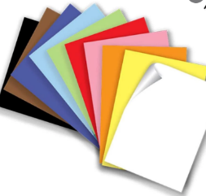 | 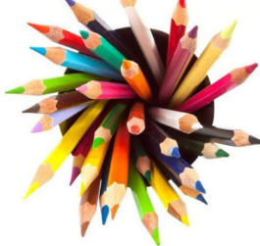 | 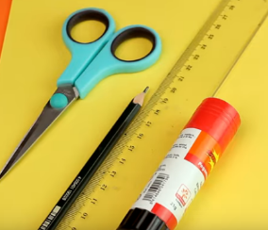 | 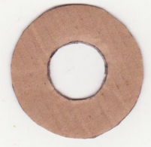
Lana de colores | Hojas blancas  O  Cartulinas de colores | Lápices de colores  O  Plumones | tijeras  Pegamento | 2 círculos de cartón  Tamaño de un tazón  O  2 cono de confort

Semana 20 y 21
Para nuestra semana 20 y 21 es importante que tengas los elementos preparados para la clase.
Durante estas 2 semanas, realizaremos nuestro primer accesorio. “Bolso reciclable con pompones”
Ejemplo:

Estimados padres y apoderados, tomar fotos del trabajo realizado y enviarlo a CLASSROOM correspondiente. Si tienen dudas con alguna de las actividades, no duden en escribir y realizar las consultas que vayan surgiendo a los siguientes correos alejandra.moreno@nuestrotiempo.cl, javiera.marambio@nuestrotiempo.cl , francisca.alvarez@nuestrotiempo.cl.

En lenguaje comenzaremos a trabajar Caligrafía, para eso deberá trabajar con lápiz grafito.
Copia las letras mayúsculas y minúsculas del abecedario, siguiendo el modelo.

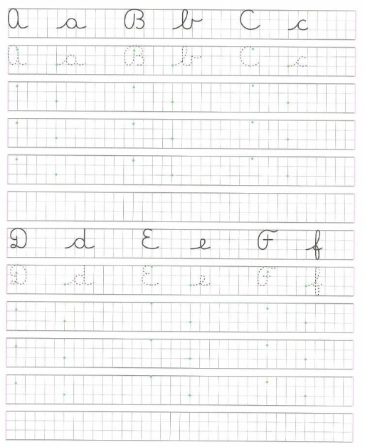

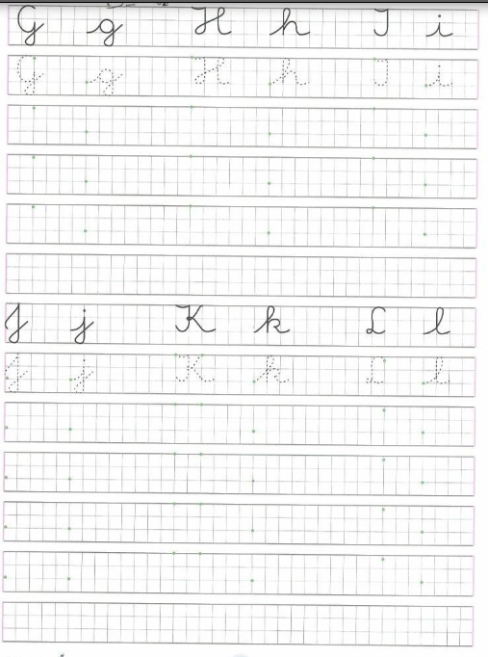

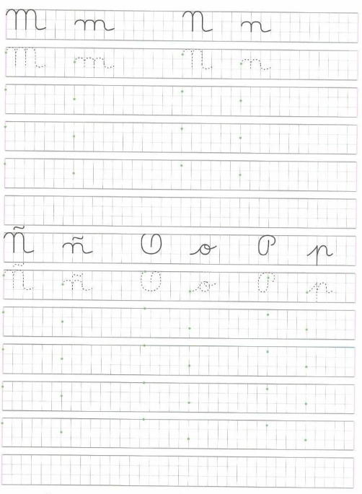

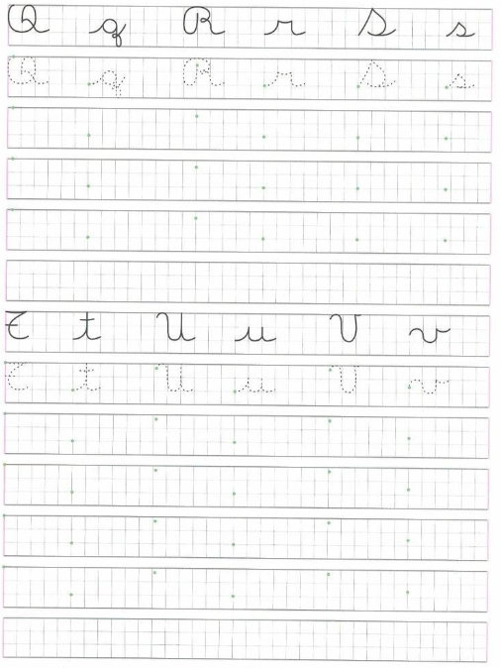

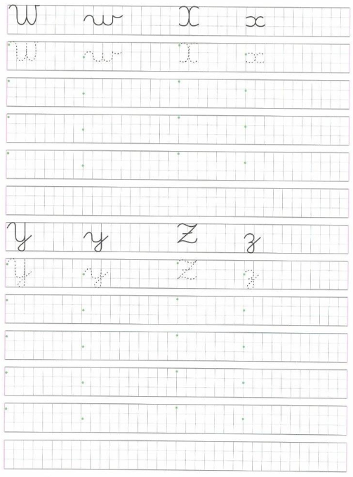
Recuerda subir fotos de tus caligrafías al classroom de lenguaje.

